Параметры.
Солнечная панель:
6V 30W 350*600*17mm
Акумулятор:
3,2V 30Ah
LED чипы:
2835/100PCS
Размер светильника:
520*210*70
Размеры коробки:
65.5*40.5*19cm 1pcs/ctn
Вес: 6,5кг
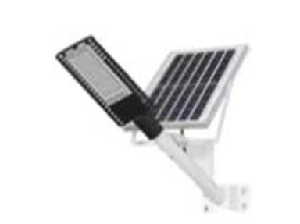Mostră

